BÀI THỰC HÀNH 6 (TRỌNG SỐ: 40%)
Hp: Phát triển ứng dụng di động
Lưu ý: Sinh viên được sử dụng tài liệu giấy, nhưng không được sử dụng thiết bị lưu trữ trong khi làm bài. Chỉ tính điểm mỗi câu khi SV hoàn tất chức năng yêu cầu.
Đề bài
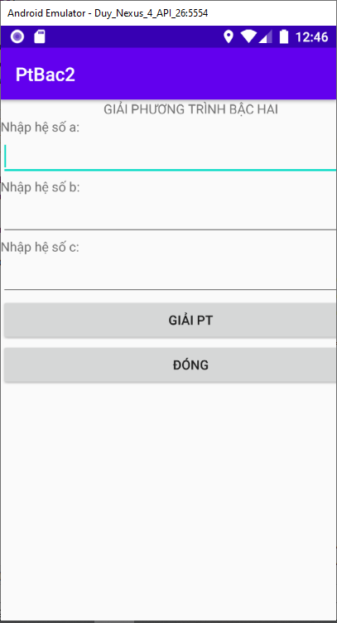
Câu 1 (4 điểm): Thiết kế giao diện và thực hiện các yêu cầu như dưới đây:
EditText: Chỉ cho phép nhập các hệ số của phương trình bậc 2.
2 button: xếp theo chiều ngang màn hình (canh giữa màn hình)
Button Giải PT: Thực hiện giải phương trình bậc 2 và thông báo nghiệm ra màn hình
Button Đóng: Thực hiện chức năng đóng ứng dụng
Chú ý các caption text trên Button canh giữa biên Button.

Câu 2 (6 điểm):
Viết ứng dụng Android 1 màn hình cho phép người dùng chọn 1 giải thuật sắp xếp trong 3 giải thuật (SelectionSort, InsertionSort và Interchange Sort) và hiển thị thông báo kết quả sắp xếp ra màn hình
Gợi ý:
Sử dụng các view RadioGroup, Radio Button, Text View, EditText trên giao diện.

